Marazzi Work Wandfliese
MARAZZI

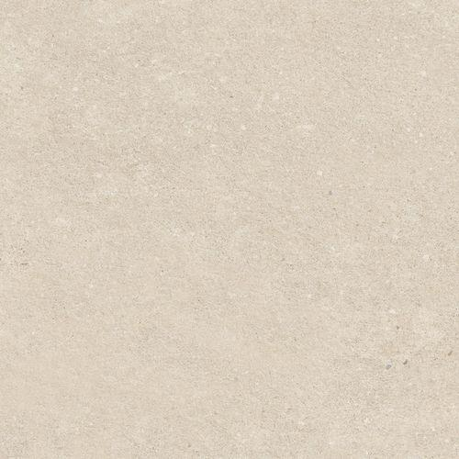Eigenschaften
Farbton
nach Hersteller-Farbkarte
Oberfläche
matt
Produkt
Fliese
Werkstoff
Feinsteinzeug, Keramik
Breite (mm)
25,00 - 60,00
Länge (mm)
60,00 - 90,00
Struktur
Mold, Path 3D, Spike 3D
Ausführungen
Decor

